Potujoča delavnica  Tokratna, letos že druga delavnica, je potekala ob »Poti dobrot«, ki povezuje kmetije v območju Savelj, Kleč in Ježice in je eno od pomembnejših območji za pridelavo sadja in zelenjave v Mestni občini Ljubljana. Lokalni proizvajalci svoje pridelke in izdelke prodajajo na domu, na lokalni tržnici pa oskrbujejo prebivalce soseske Ruski car in Četrtna skupnost Posavje. Skupaj organizirajo različne dogodke in prireditve.  Potujoča delavnica je bila sestavljena iz treh delov. Najprej je Gorazd Maslo, vodja odseka za razvoj podeželja orisal območje in njegove značilnosti, ter poudaril, da je »Pot dobrot« zgleden primer kmetovanja na vodovarstvenem območju. S kuharji in osebami, odgovornimi, za naročanje hrane, v vrtcih in šolah Mestne občine Ljubljana smo se najprej odpravili na ogled - šli smo čez polja, kjer še vedno raste zelje, por, radič…, ki bodo sveži prišli na krožnike v zimskih mesecih. Ogledali smo si ekološko mlečno kmetijo Pr' Konc, ki mleko in mlečne izdelke dostavlja v Dom starejših občanov Šiška, večino žitnih izdelkov, zelenjave in ostalega pa proda na kmetiji. Predpriprava zelenjave – pranje, lupljenje in rezanje krompirja, zelja, solate, … pa je glavna dejavnost kmetije Damijana Janeza Bučarja, ki z njimi oskrbuje kuhinje in gostinske obrate.  V drugem delu je kuhar Primož Dolničar pripravil pet vegetarijanskih jedi iz živil, ki so jih prispevali lokalni kmetje. Čeprav sprva skeptični, so se kuharji vrtcev in šol vendarle strinjali, da so predstavljene jedi enostavne za pripravo, in še bolj pomembno, da bi z njimi lahko navdušili tudi svoje »mulce«.  »Mala tržnica kmetij s Poti dobrot« - dogovori o partnerskem kmetovanju. Lokalni kmetje so predstavili trenutno – poznemu jesenskemu času primerno ponudbo, in povedali katera živila lahko dostavijo čez leto (podrobneje v zloženki http://skrci.me/Pot_dobrot), predstavili pa sta se tudi dve kratki oskrbnih verig s hrano – Zadruga Jarina (http://jarina.si/) in Skupina proizvajalcev ekološkega sadja (http://skupina-spess.si/), ki sta vezni člen med obema skupinama. In sklepanje dogovorov se je začelo...  Fotografije: mag. Vesna Erhart, Maruška Markovčič. |  | Mestna občina Ljubljana želi povečati delež lokalno pridelane hrane v obrokih, ki jih mladini nudijo vzgojno-izobraževalne institucije v njenem območju. Hkrati želi spodbujati nakup živil od pridelovalcev iz lokalnega območja ter z vzpostavljanjem neposrednih stikov med lokalnimi proizvajalci in vzgojno-izobraževalnimi zavodi prispevati k krajšanju oskrbnih verig s hrano. S tem namenom smo v letu 2017 začeli z izvedbo tematskih delavnic.  2. DELAVNICA  »Potujoča delavnica po »Poti dobrot« - kmetije Savelj, Kleč in Ježice ter kuhinja Primoža Dolničarja: »Jesenske vegetarijanske jedi za mulce«  25. oktober 2017, ob 14.30. uri  Zbirno mesto: kmetija Damijan Janez Bučar, Saveljska cesta 109, Ljubljana  Delavnico organizira Mestna občina Ljubljana, Oddelek za varstvo okolja, Odsek za razvoj podeželja. Moderira mag. Vesna Erhart, Zavod EKOmeter.  Gradivo za udeležence - kuhar Primož Dolničar  Vsebina: bučna juha z rdečo peso, štrukelj z zelenjavo, zelje z ješprenom, in ajdova pita s šalotko in bučo.
Bučna juha z rdečo peso  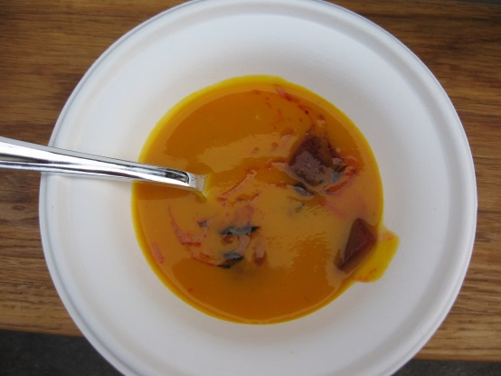  Sestavine: hokaido buča, šalotka, gomolj zelene, koromač, rdeča pesa, oljčno olje, maslo in pehtran  Priprava: Na oljčnem olju prepražimo šalotko, na koščke narezano hokaido bučo, malo na koščke narezanega gomolja zelene in koromač. Zalijemo z vodo, pokuhamo in pretlačimo s paličnim mešalnikom. Rdečo peso spečemo, jo olupimo in narezano na koščke sotiramo na maslu ter dodamo svež pehtran.  Postrežemo: na krožnik damo koščke rdeče pese s pehtranom in prelijemo z bučno juho.  Štrukelj z zelenjavo  Sestavine za testo: 500 g moke, 250 ml vode, 50 ml olja, 1 jajce in ščep soli  Sestavine za nadev: sveže korenje, maslo, por, česen, gom olj zelene, surovo zelje in oljčno olje | Priprava: Sestavine za testo premešamo in pustimo, da testo počiva 30 minut. Korenje očistimo, narežemo na trakove in sotiramo na maslu. Narezan por, česen, malo narezanega gomolja zelene popečemo na oljčne olju. Sestavine naložimo na razvaljano testo in dodamo še narezano surovo zelje. Testo razvaljamo in nanj položimo nadev.  Zavijemo v obliki štruklja ter ga zavijemo v sterilno gazo in kuhamo v slanem kropu 30 minut. Odvijemo gazo, štrukelj narežemo na kolute, ki jih po želji prelijemo s topljenim maslom.  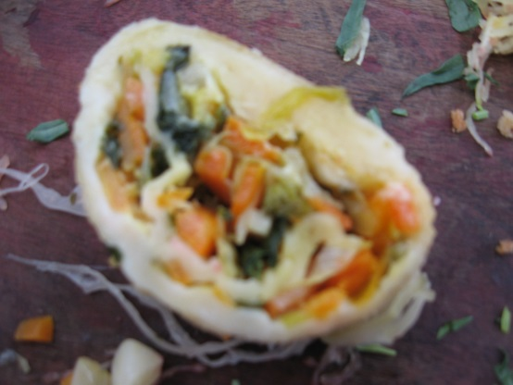  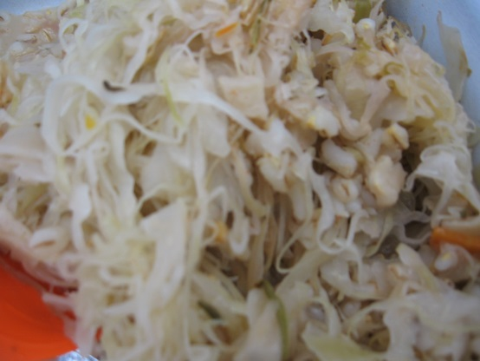  Zelje z ješprenom | Sestavine: ješprenj, dehidrirana zelenjava, kislo zelje  Priprava: Ješprenj kuhamo v vodi 10 minut. Primešamo ga kislemu zelju, dodamo malo dehidrirane posušene zelenjave, naložimo v pekač in pečemo v pečici.  Ajdova pita s šalotko in bučo  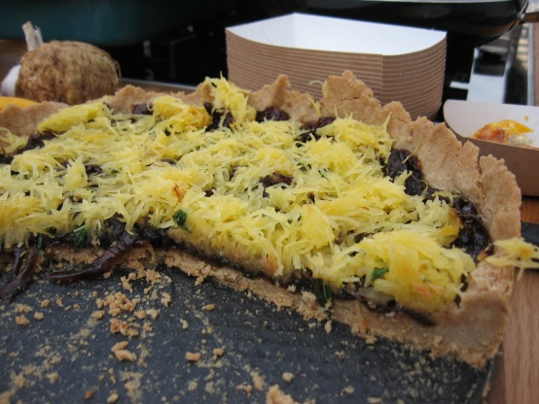  Sestavine: 150 g ajdove moke, 150 g pšenične moke, 200 g masla, 100 g sladkorja, 1 jajce, 1 šalotka, buča špagetarica in oljčno olje  Priprava testa: Iz ajdove in bele pšenične moke, masla, sladkorja in enega jajca pripravimo krhko testo. Testo dobro pregnetemo, ga pustimo v hladilniku počivati eno uro, nato ga razvaljamo.  Priprava nadeva: V segreto ponev damo sladkor in počakamo, da karamelizira. Nato dodamo sesekljano šalotko in jo dušimo v karamelu približno 5 min, vmes po potrebi dodajamo vodo. Testo razvaljamo in položimo v pekač za pite in ga prebodemo | z vilicami nato pa ga napolnimo s karamelizirano šalotko. Prvih 10 minut pito pečemo pri 180 ˚C, nato pa še približno pol ure pri 160 ˚C. Na koncu na pito nastrgamo bučo špagetarico, ki smo jo pred tem celo skuhali v vodi. Pito dekoriramo s svežo baziliko.  Kuhinja Primoža Dolničarja  Primož Dolničar je v svoji kuharski karieri posnel številne oddaje s katerimi želi gastronomijo približati različnim generacijam. V zadnjem času ga poznamo po oddaji »Z vrta na mizo«, ki je zasnovana tako, da predstavlja slovenske kmete in predelovalce.  Primoževa premična kuhinja je tokrat stala na dvorišču kmetije Damijana Janeza Bučarja. Jedi je pripravil v zanj značilnem slogu – odlične lokalne surovine, kuharska domišljija in čim bolj enostavna priprava.  